《电子线路设计实验》
实验指导手册

测控教研室
2024年8月

实验一 三极管放大电路设计
- 实验目的
1、掌握利用altium designer进行电路原理图设计的一般步骤。
2、掌握原理图编辑器中对图纸的设置，对电路图的大小、网格、光标、对象系统字体的设置方法。
3、掌握绘制原理图的基本方法，能绘制简单电路的原理图。
4、掌握原理图绘制工具。熟悉元器件编辑、放置与调整的方法。
5、熟悉电气规则检查和生成各种报表的方法。
6、掌握由原理图生成网络表的方法。
7、掌握绘制PCB图的基本方法，能绘制简单电路的PCB图。
8、掌握PCB图绘制工具。熟悉元器件布局布线的操作技巧。

- 实验要求
1、能够独立完成元件的基本操作和属性设置。
2、能够独立绘制电路原理图。
3、能够独立设置具体的电气规则并生成网络表。
4、能够独立利用生成的room空间合理完成在PCB图中元器件的布局。
5、能够独立绘制电路PCB图。
6、能够独立进行DRC检测， 并根据报告的错误提示进行调整，直到无错误为止。

- 实验内容
- 利用altium designer 软件设计下图所示电路的原理图和PCB图。
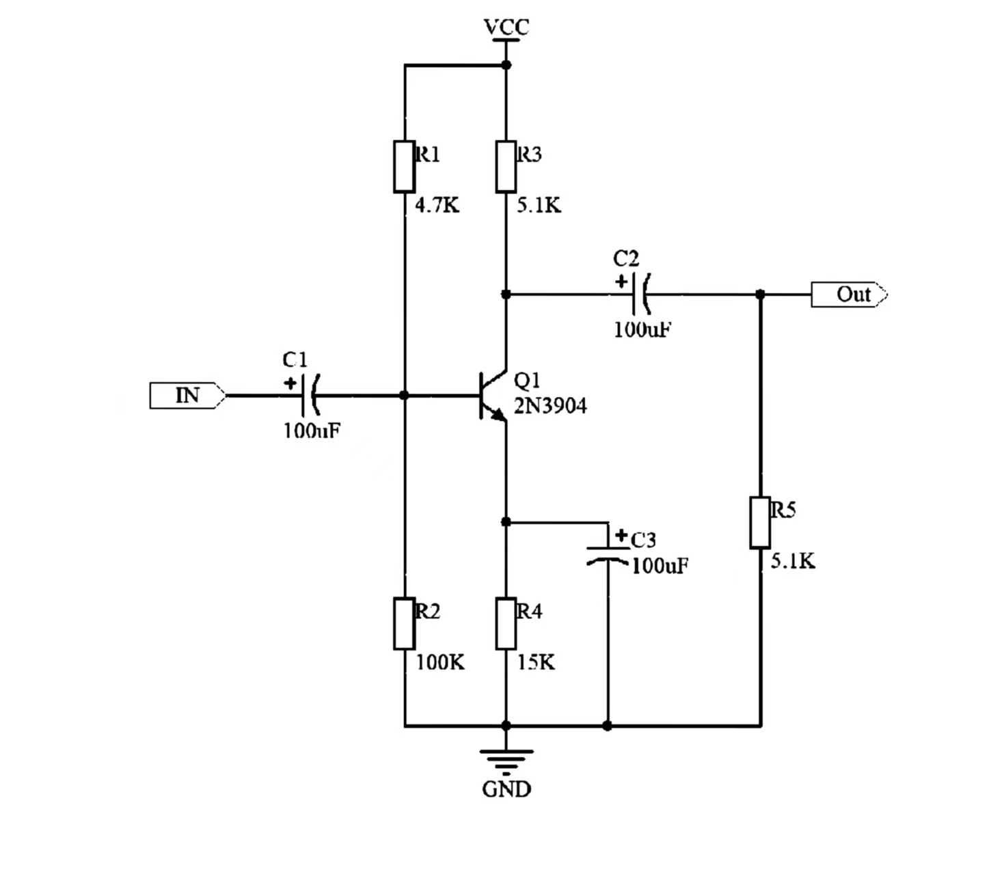

- 学会对绘制的原理图、PCB图的检查，实验完毕后分析自己绘制的原理图、PCB图中存在的不足并能给出相应的改进办法，提高学生分析问题和解决问题的能力。

- 实验步骤
- 启动altium designer， 新建一个PCB Project项目工程，名称定为“实验1 三极管放大电路.PrjPcb”。
- 向项目中添加一个原理图文件和PCB文件， 分别命名为“放大电路原理图.schDoc”、“放大电路PCB图. PcbDoc”。
- 加载元器件库 Miscellaneous Devices. IntLib 和 Miscellaneous Connectors. IntLib。
- 按照样图把所有元器件放置到电路原理图纸上，设置元器件属性。
- 调整元器件布局并完成其电气连接。
- 放置电源和端口
- 原理图电气规则检查。
- 设置PCB板尺寸
- 加载原理图网络表和元件封装到PCB
- PCB布局
- 手工布线
- 在电路板上铺铜，使用八角形状焊盘。
- 电路板设计完成后应进行DRC检测， 并根据报告的错误提示进行调整，直到无错误为止。

- 实验结果及记录
- 绘制原理图及记录其绘图结果，并分析其自己绘制的原理图中存在的不足及改进办法。
- 绘制PCB图及记录其绘图结果，并分析其自己绘制的PCB图中存在的不足及改进办法。

- 思考题
- 讨论操作过程中遇到的问题。
- 谈谈心得体会。
- 练习下面电路的原理图、PCB图的绘制。
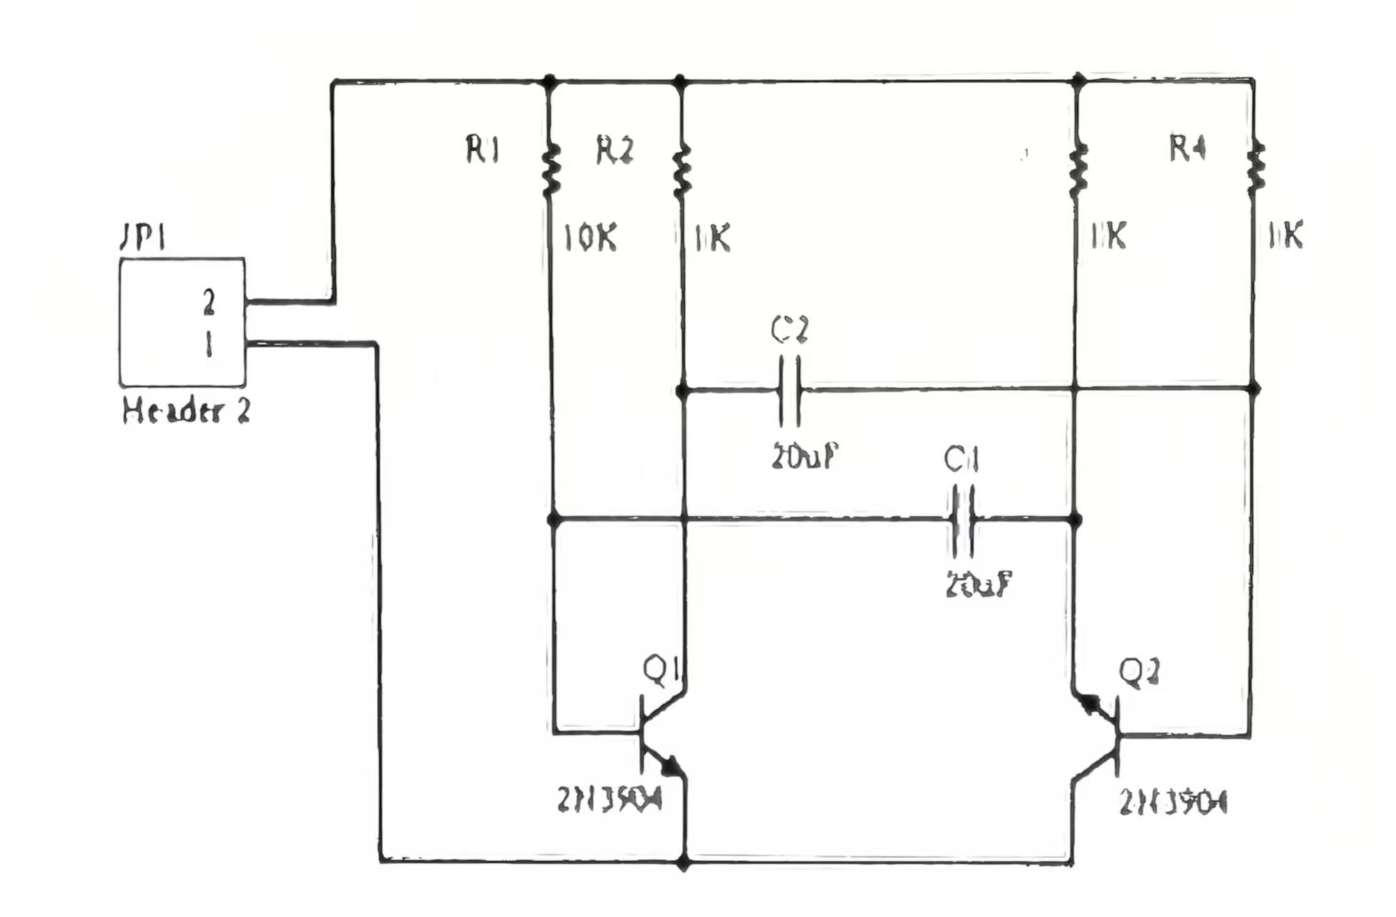

实验二 流水灯电路设计
- 实验目的
1、掌握创建原理图库的方法。
2、掌握原理图元件库编辑器的使用方法。
3、掌握利用原理图元件库编辑器来设计新元件的方法。
4、掌握利用现有元件库中的元件来设计新元件的方法。
5、掌握创建PCB元件封装库的方法。
6、掌握PCB元件封装库编辑器的使用方法。
7、掌握通过手工方式来制作新的元器件封装。
8、掌握通过系统内置的向导的方式来制作新的元器件封装。
9、掌握为新绘制的元件添加封装的方法。
10、掌握复杂电路的原理图绘制。
11、掌握复杂电路的PCB图绘制。

- 实验要求
- 能够独立完成元件库的设计。
- 能够独立完成封装库的设计。
- 能够独立将新绘制的元件的原理图符合与封装相关联。
4、能够独立绘制复杂电路的原理图。
5、能够独立设置具体的电气规则并生成网络表。
6、能够独立利用生成的room空间合理完成在PCB图中元器件的布局。
7、能够独立绘制复杂电路的PCB图。
8、能够独立进行DRC检测，并根据报告的错误提示进行调整，直到无错误为止。

- 实验内容
- 利用altium designer 软件设计下图所示电路的原理图和PCB图。
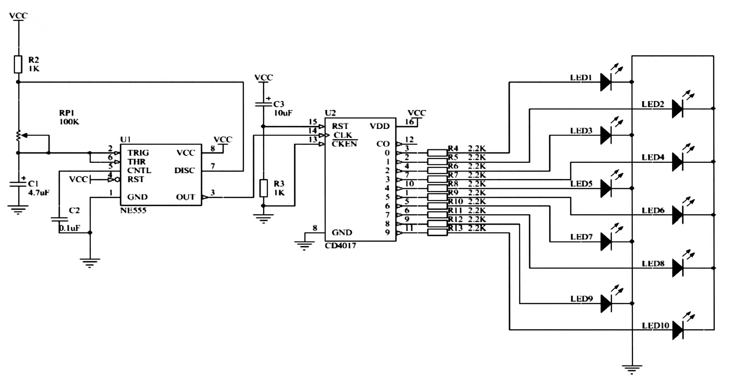

- 学会制作原理图库、封装库。
- 学会加载自己绘制的原理图库、封装库来绘制复杂电路的原理图、PCB图。
- 学会对绘制的原理图、PCB图的检查，实验完毕后分析自己绘制的原理图、PCB图中存在的不足并能给出相应的改进办法，提高学生分析问题和解决问题的能力。
- 实验步骤
- 启动altium designer， 新建一个PCB Project项目工程，名称定为“实验2 流水灯电路.PrjPcb”。
- 向项目中添加一个原理图文件和PCB文件， 分别命名为“流水灯电路原理图.SchDoc”、“流水灯电路PCB图. PcbDoc”。
- 向项目中添加一个原理图库文件和封装库文件，分别命名为“流水灯电路原理图库.SchLib”、“流水灯电路封装库. PcbLib”。
- 在原理图元件库编辑器中绘制NE555、CD4017的原理图符号。
- 在PCB图封装库编辑器中绘制NE555、CD4017的封装。
- 关联NE555、CD4017的原理图符号和其对应封装。
- 加载元器件库 Miscellaneous Devices. IntLib 、 Miscellaneous Connectors. IntLib。
- 按照样图把所有元器件放置到电路原理图纸上，设置元器件属性。
- 调整元器件布局并完成其电气连接。
- 放置电源和端口。
- 原理图电气规则检查。
- 设置PCB板尺寸。
- 加载原理图网络表和元件封装到PCB。
- PCB布局。
- 手工布线。
- 在电路板上铺铜，使用八角形状焊盘。
- 电路板设计完成后应进行DRC检测， 并根据报告的错误提示进行调整，直到无错误为止。

- 实验结果及记录
- 绘制原理图及记录其绘图结果，并分析其自己绘制的原理图中存在的不足及改进办法。
- 绘制PCB图及记录其绘图结果，并分析其自己绘制的PCB图中存在的不足及改进办法。

- 思考题
- 讨论操作过程中遇到的问题。
- 谈谈心得体会。
- 练习下面电路的原理图库、封装库、原理图、PCB图的绘制。
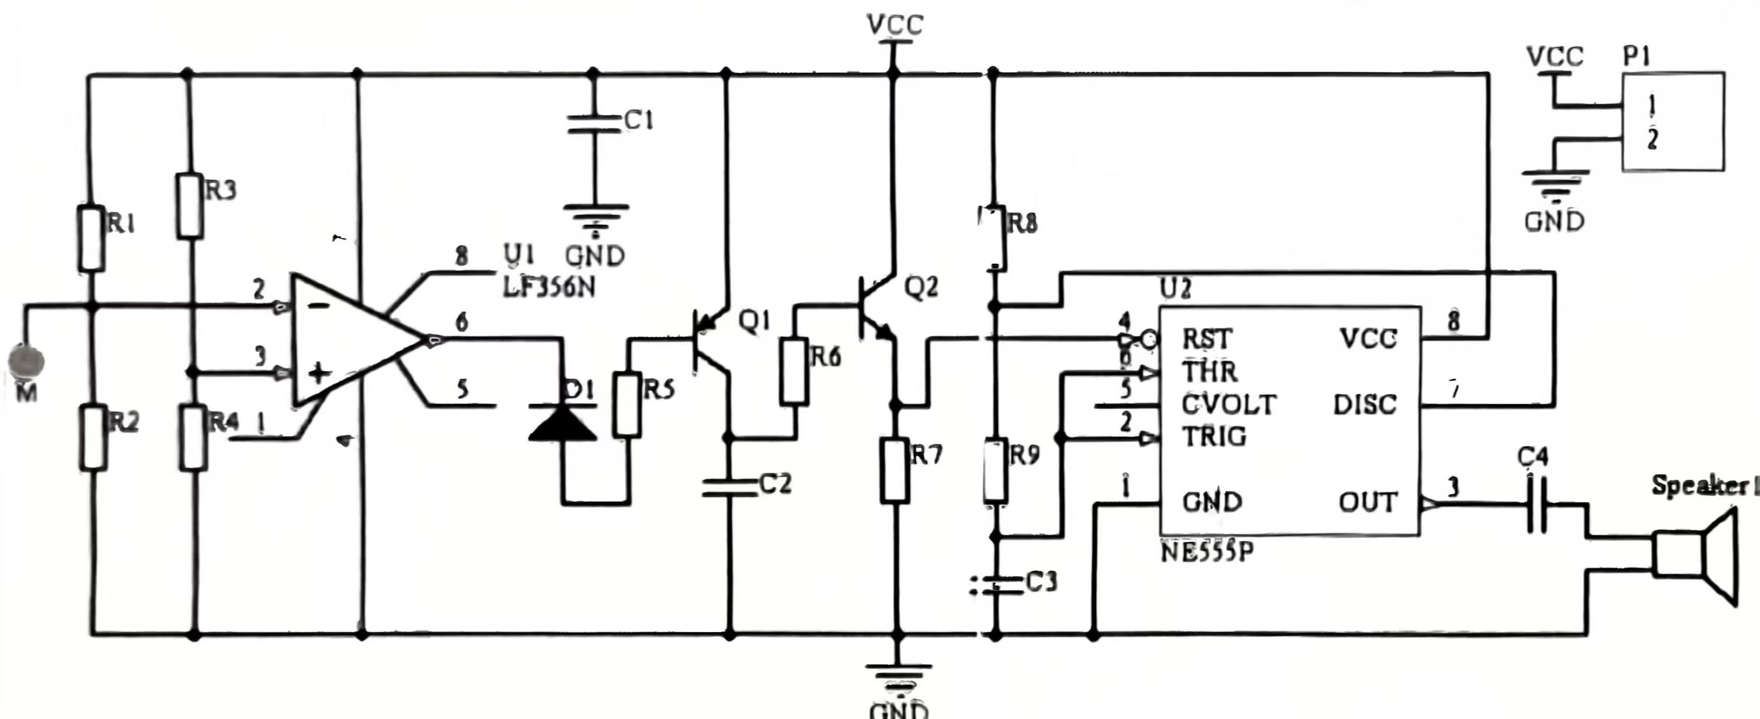

实验三 51单片机最小系统电路设计
- 实验目的
1、熟练绘制原理图元件库。
2、熟练绘制PCB元件封装库。
3、熟练绘制复杂电路的原理图。
4、熟练绘制复杂电路的PCB图。
- 实验要求
- 能够独立完成元件库的设计。
- 能够独立完成封装库的设计。
- 能够独立将新绘制的元件的原理图符合与封装相关联。
4、能够独立绘制复杂电路的原理图。
5、能够独立设置具体的电气规则并生成网络表。
6、能够独立利用生成的room空间合理完成在PCB图中元器件的布局。
7、能够独立绘制复杂电路的PCB图。
8、能够独立进行DRC检测，并根据报告的错误提示进行调整，直到无错误为止。
- 实验内容
- 利用altium designer 软件设计下图所示电路的原理图和PCB图。

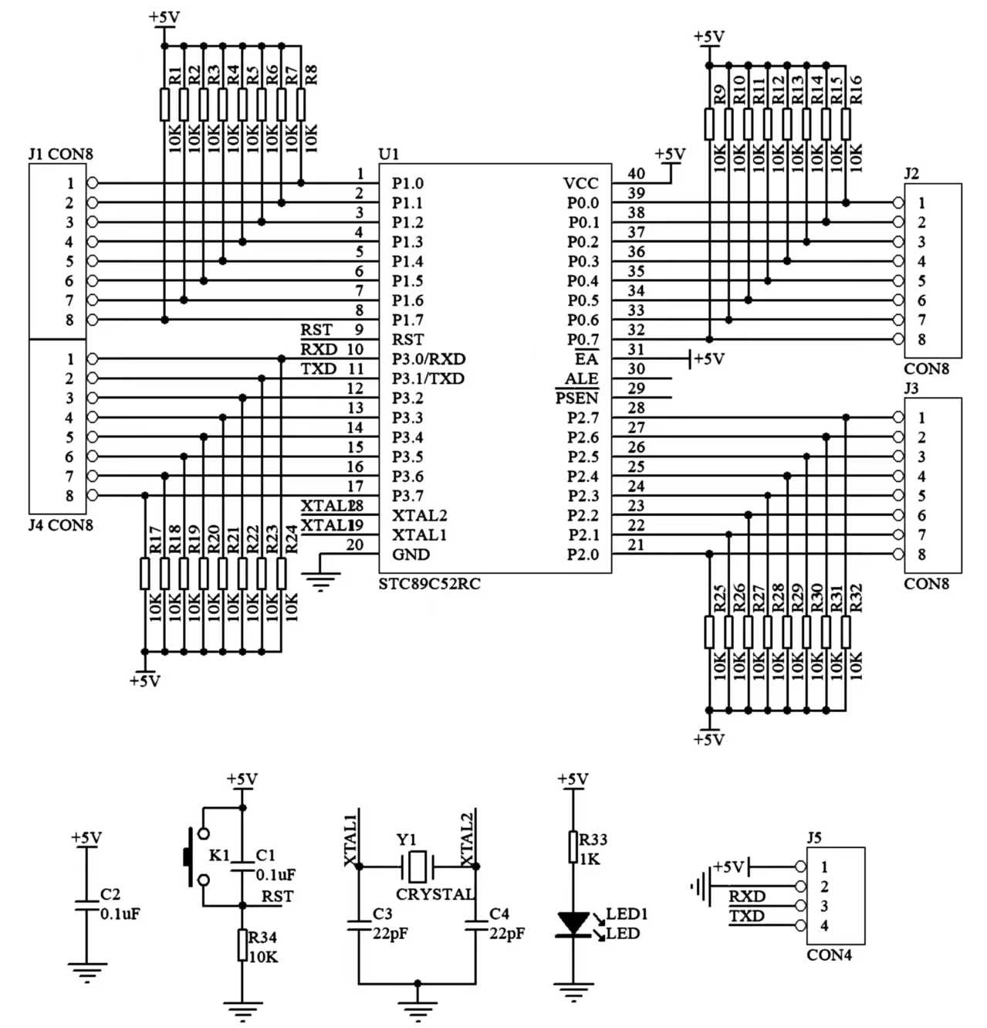

- 学会制作原理图库、封装库。
- 学会加载自己绘制的原理图库、封装库来绘制复杂电路的原理图、PCB图。
- 学会对绘制的原理图、PCB图的检查，实验完毕后分析自己绘制的原理图、PCB图中存在的不足并能给出相应的改进办法，提高学生分析问题和解决问题的能力。
- 实验步骤
- 启动altium designer， 新建一个PCB Project项目工程，名称定为“实验3 Mini 51电路.PrjPcb”。
- 向项目中添加一个原理图文件和PCB文件， 分别命名为“Mini 51电路原理图.SchDoc”、“Mini 51电路PCB图. PcbDoc”。
- 向项目中添加一个原理图库文件和封装库文件，分别命名为“Mini 51电路原理图库.SchLib”、“Mini 51电路封装库. PcbLib”。
- 在原理图元件库编辑器中绘制AT89C51、8*1排阻的原理图符号。
- 在PCB图封装库编辑器中绘制AT89C51、8*1排阻的封装。
- 关联AT89C51、8*1排阻的原理图符号和其对应封装。
- 加载元器件库 Miscellaneous Devices. IntLib 、 Miscellaneous Connectors. IntLib。
- 按照样图把所有元器件放置到电路原理图纸上，设置元器件属性。
- 调整元器件布局并完成其电气连接。
- 放置电源和端口。
- 原理图电气规则检查。
- 设置PCB板尺寸。
- 加载原理图网络表和元件封装到PCB。
- PCB布局。
- 手工布线。
- 在电路板上铺铜，使用八角形状焊盘。
- 电路板设计完成后应进行DRC检测， 并根据报告的错误提示进行调整，直到无错误为止。
- 实验结果及记录
- 绘制原理图及记录其绘图结果，并分析其自己绘制的原理图中存在的不足及改进办法。
- 绘制PCB图及记录其绘图结果，并分析其自己绘制的PCB图中存在的不足及改进办法。
- 思考题
- 讨论操作过程中遇到的问题。
- 谈谈心得体会。
- 练习下面电路的原理图库、封装库、原理图、PCB图的绘制。
